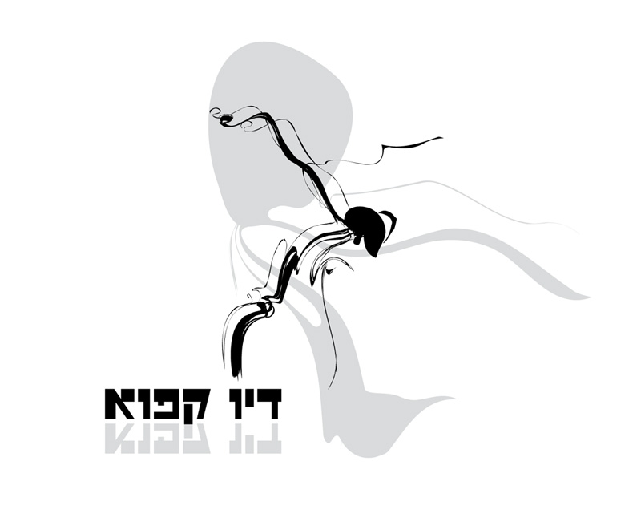
דיו קפוא - במקור השם היה צריך להיות בלעז- Frozen Ink שאותו הגה פרנסיס, האב הרוחני של הלהקה שהלך לעולמו. לזכרו הם שימרו את השם.
סגנון: רוק-פופ אלקטרוני
הרכב: שמוליק חלפון מכה על התופים, חיים טולדנו פורט על הבס ועל המיקרופון, אמיר יפרח עם הגרוב בוקס ואלון אוזן בביצועים ווקאלים וביניהם מחליף גיטרות.
גרעין ההרכב התחיל בעכו ומילדות המוזיקה מדביקה אותם יחד, בהופעות ובהקלטות. בהמשך הדרך חבר אל ההרכב אמיר יפרח והביא איתו את הטאצ' האלקטרוני והמיקס.
דיו קפוא הוציאו את הסינגל "איך שוב יכולתי" במסגרת פסטיבל "גדולים מהחיים" שנערך בבארבי ת"א, בו ההרכב זכה להפקת הסינגל.
ההרכב זכה בשתי תחרויות כתיבה והלחנת שירים שהפיקה מכללת בי פי אם,
בתחרות הראשונה זכה ההרכב במקום השלישי עם השיר "איך שוב יכולתי"
ולאחרונה שוב זכה ההרכב במקום הראשון עם השיר "מלאכים בשמים"

http://www.myspace.com/dyokafoo

